**PRÍPRAVA NA VYUČOVACIU HODINU**

|  |  |
| --- | --- |
| ***Vyučujúci:*** | Gabriela Pinčáková |
| ***Dátum:*** | 03.11.2023 |
| ***Škola:*** | Gymnázium SNP 1, 05601 Gelnica |
| ***Trieda:*** | 4.A |
| ***Vzdelávacia oblasť*** | Človek a príroda |
| ***Predmet:*** | Biológia |
| ***Tematický celok*** | Opakovanie maturitných otázok |
| ***Téma:*** | Izolácia DNA, Typy rastlinných pletív |
| ***Obsahový štandard (kľúčové pojmy a vzťahy)*** | Riešenia úloh z molekulárnej biológie – izolácia DNA z buniek. DNA a RNA. Izolácia DNA z rastlinných buniek. Pletivo. Delivé a trváce pletivá, diferenciácia buniek, krycie, vodivé a základné pletivá. |
| ***Ciele:*** | **Kognitívny**:  Žiak:   * Vie slovne popísať zloženie, štruktúru, lokalizáciu a funkciu nukleových kyselín DNA a RNA v bunke * Vie rozlíšiť a porovnať pomocou obrazového materiálu nukleové kyseliny DNA a RNA * Vie vysvetliť princíp izolácie nukleových kyselín z bunky * Vie vlastnými slovami opísať rozdiely medzi delivými a trvácimi pletivami z hľadiska zabezpečenia životných procesov rastlín. * Vie slovne vysvetliť funkciu a význam krycích, vodivých a základných pletív v rastline * Vie prostredníctvom obrazového materiálu vedieť lokalizovať jednotlivé typy pletív vo vegetatívnych orgánoch rastliny |
| **Afektívny:**  Žiak:   * Vie spolupracovať so spolužiakmi |
| **Psychomotorický:**  Žiak:   * Vie samostatne zostaviť filtračnú aparatúru podľa obrázku v pracovnom liste * Vie samostatne zrealizovať experiment podľa pracovného postupu * Vie praktickou činnosťou izolovať DNA s využitím pomôcok a chemikálii uvedených v pracovnom postupe pracovného listu |
| ***Očakávané výstupy (výkonový štandard)*** | Žiak:   * Pozná zásady bezpečnej práce v chemickom laboratóriu, * Správne používa laboratórne pomôcky a dodržiava postupy, * Vie samostatne pripraviť filtračnú aparatúru, * Vie vypracovať protokol o pozorovanom pokuse, * Vie zakresliť, pomenovať a opísať pozorované objekty, * Vie vysvetliť princíp pokusu, * Vie formulovať závery pozorovaní, zistení a experimentu, * Pozná rozdiely medzi delivými a trvácimi pletivami z hľadiska zabezpečenia životných procesov rastlín. * Vie vysvetliť funkciu a význam krycích, vodivých a základných pletív v rastline * Vie prostredníctvom obrazového materiálu lokalizovať jednotlivé typy pletív vo vegetatívnych orgánoch rastliny |
| ***Typ vyučovacej hodiny:*** | Kombinovaný, trvanie 90 min |
| ***Realizácia vyučovacej hodiny:*** | Prezenčne |
| ***Vyučovacie metódy:*** | **Slovné metódy:**   * Ústny prejav: výklad, rozhovor (metóda kladenia otázok a odpovedí) * Písomný prejav: práca s protokolom z praktického cvičenia,   **Názorno-demonštračné metódy:**   * Názorná obrázková prezentácia v Power Pointe, práca s rastlinným materiálom |
| ***Didaktické prostriedky:*** | prezentácia, dataprojektor, notebook, protokol práce z praktického cvičenia, vlastný zošit z molekulárnej biológie ako demonštračná pomôcka, filtračná aparatúra, chemikálie a biologický materiál, obrazový materiál s otázkami |
| ***Kompetencie*** | Žiak rozvíja:   * Komunikačné kompetencie – ústnou formou cez myšlienky a písomnou formou cez vpisovanie poznámok do protokolu z praktického cvičenia, * Kompetenciu spoločenskú a občiansku – rešpektovať slabších aj šikovnejších spolužiakov, * Kompetenciu iniciatívnosť a podnikavosť – pri práci v skupinách, * Technickú kompetenciu – pri práci s filtračnou aparatúrou, * Kompetenciu kultúrneho povedomia a vyjadrovania – pri zakresľovaní pozorovaných objektov |
| ***Zásady*** | Žiak dodržiava:   * Z. vytvorenia optimálnych podmienok pre vyučovací proces – dobrá klíma v triede, vybavenie školy, poloha školy..., * Z. primeranosti a individuálneho prístupu – učivo primerané veku, ročníku, schopnostiam, * Z. vedeckosti – vedecky overené a dokázané fakty, aktuálne poznatky, * Z. prepojenia teórie s praxou – uviesť príklady z praxe -Prečo sa to učí?, * Z. názornosti – využívanie modelov obrázkov, * Z. motivácie uvedomelosti a aktivity – motivovať k získaniu vedomostí, * Z. sústavnosti a postupnosti – nadväznosť vedomostí, * Z. trvácnosti a operatívnosti výsledkov vyučovacieho procesu – využitie poznatkov bez väčšej námahy v praxi. |

|  |  |  |
| --- | --- | --- |
| ***ŠTRUKTÚRA VYUČOVACEJ JEDNOTKY*** | | |
| ***Časové trvanie*** | ***Fázy vyuč. hodiny/Činnosť učiteľa*** *(opis činností a ich zdôvodnenie)* | ***Činnosť žiakov a poznámky*** |
| 5 min.  10 min.  35 min.  10 min.  20 min.  5 min.  5 min. | **1. Organizačná fáza**: Úvodná organizácia, pozdravenie sa so žiakmi.  **2. Motivačná fáza:**  Učiteľ začne hodinu ústnym preverením vedomostí z predchádzajúceho učiva. Na vzbudenie záujmu žiakov o  učebnú látku použijem obrazový materiál s otázkami. (Príloha1)  **2.** **Expozícia:**  Po zopakovaní predchádzajúceho učiva sa žiaci presúvajú do laboratória chémie. Učiteľ žiakom rozdá protokol práce z praktického cvičenia (Príloha 2) a rozdelí žiakov do skupín. Učiteľ vysvetlí postup práce a žiaci začínajú samostatne pripravovať materiál a pomôcky na pokus.  **4. Fixačná a diagnostická fáza:**  Po skončení praktickej úlohy žiaci odpovedajú na otázky, ktoré pripravil učiteľ. Otázky sa týkajú riešenia pokusu a jeho princípu. (Príloha 3)    **5. Expozičná fáza:**  Druhú hodinu učiteľ začne s opakovaním učiva. (Prikladám prezentáciu Typy rastlinných pletív)  **6. Fixačná a diagnostická fáza**  Na konci prezentácie je úloha s niekoľkými otázkami na upevnenie učiva (Príloha 4).  **Pochválim žiakov ako na hodine pracovali, upraceme triedu a rozlúčime sa.** | Žiaci pozdravia učiteľa.  Žiaci dostanú obrazový materiál s otázkami na preopakovanie učiva. V menších skupinách riešia úlohy, ktoré si spoločne zodpovedajú.  Žiaci sú rozdelení do skupín a pripravujú pomôcky a materiál na pokus.  Žiaci samostatne riešia úlohy.  Žiaci odpovedajú na otázky, kreslia na tabuľu odpovede.  Žiaci odpovedajú na otázky. |

**Príloha 1**

Obrazový materiál s otázkami

Charakterizuj nukleovú kyselinu (zloženie, význam, lokalizácia)

Vysvetli pojem komplementarita.

Charakterizuj nukleovú kyselinu (zloženie, význam, lokalizácia)

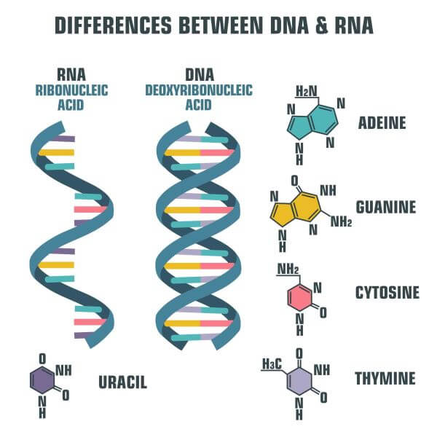Akými väzbami sú pospájané komplementárne dusíkaté bázy?

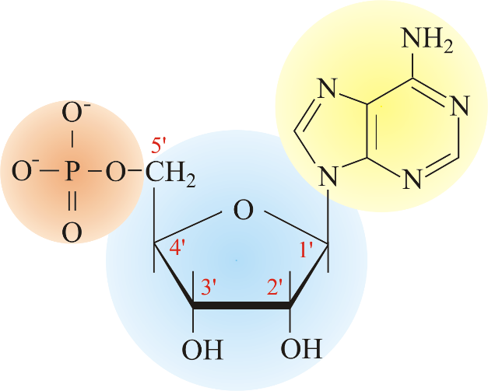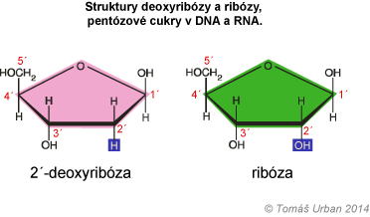



**Príloha 2**

Protokol z praktického cvičenia

|  |  |
| --- | --- |
| **PROTOKOL Z PRAKTICKÉHO CVIČENIA**  **Meno a priezvisko:________________________________________ Trieda:_______________**  **Dátum:__________**  **Názov:** ***Izolácia DNA z buniek***  **Princíp:** DNA je deoxyribonukleová kyselina, ktorá je nositeľkou genetickej informácie vo všetkých organizmoch ( výnimkou sú RNA-vírusy). V prokaryotických bunkách sa nachádza v cytoplazme ako voľne uložený ____________________________= nukleoid a je súčasťou malých kruhových DNA =_________________.  V eukaryotických bunkách sa nachádza hlavne v ______________ buniek a semiautonómnych organelách, t.j. v ______________________________a ________________________________.  **Výskumná otázka:**   |  | | --- | | *Opíšte, aká je Vaša predstava o tom ako bude izolovaná DNA vyzerať? (farba, skupenstvo, vzhľad, konzistencia....)* |   **Úloha:** Svoju predstavu formulujte do hypotézy.  **1. Hypotéza pred realizáciou experimentu:**  ____________________________________________________________________________________________  ____________________________________________________________________________________________  **Materiál a pomôcky (pre jednu skupinu žiakov):** plod zrelej kivi, jahody, prípadne cibuľa kuchynská (*Allium cepa*), zrelý banán, trecia miska s roztieradlom, 4 kadičky, odmerný valec, filtračný lievik, filtračný kruh, filtračný papier, sklenená vanička na kúpeľ a chladenie, nožnice, laboratórny stojan, sklenená tyčinka, teplomer, digitálne váhy, stopky alebo hodinky  **Chemikálie:** kuchynská soľ (3 g), destilovaná voda (100 ml), etanol, ľad na chladenie, voda na vodný kúpeľ (60°C), tekutý prostriedok na umývanie riadu (10 ml)  **Postup:**   1. Do kadičky nalejte etanol (cca 100 ml) a vložte ju do vaničky s ľadom. 2. Do 2.kadičky pripravte roztok, ktorý pripravte zo 100 ml destilovanej vody, 10 ml saponátu a 3 g kuchynskej soli, tak aby sa soľ rozpustila, ale aby sa nevytvorila pena. 3. Očistite kivi (jahodu, cibuľu, banán...), nakrájajte na malé kúsky a v trecej miske dôkladne rozotrite. 4. Rozotretý plod kivi (jahody, cibule, banánu...) vložte do čistej kadičky a pridajte 100 ml roztoku pripraveného v kroku 2. 5. Kadičku so zmesou umiestnite do vodného kúpeľa, ktorého teplota nesmie presiahnuť 60 °C po dobu 15 minút. 6. Pripravte si podľa obrázka filtračnú aparatúru a filtračný papier podľa mier filtračného kruhu. 7. Po uplynutí doby 15 minút zmes prefiltrujte a filtrát zachyťte do skúmavky (stačí do 1/3 skúmavky). 8. Výsledok vyh&lcaron;adávania obrázkov pre dopyt filtra&ccaron;ná aparatura**Po stene skúmavky** **opatrne** prilejte ľadový roztok etanolu   (približne 1:1 v pomere s množstvom filtrátu v skúmavke).   1. Pozorované zmeny fotograficky zdokumentujte, výslednú DNA izolovanú z kivi, jahody, cibule a banánu vzájomne porovnajte a výsledky sformulujte do záveru.   **Obr. 1** Filtračná aparatúra  **DNA izolovaná z plodu ___________ DNA izolovaná z________________ DNA izolovaná z ______________**  **Fotografia: Fotografia: Fotografia:**    **Záver:**  **Link na video o priebehu experimentu:** |

**Príloha 3**

Otázky

**Odpovede na problémové otázky:**

1. Ako vyzerala izolovaná DNA?

2. Vysvetli prečo sme použili prostriedok na umývanie riadu a etanol.

3. V ktorých bunkových štruktúrach sa nachádza DNA?

V eukaryotických bunkách:

V prokaryotických bunkách:

**Príloha 4**

Otázky na upevnenie učiva

